Родительское собрание

«Россия — мои горизонты»

21 марта 2024 г. в

МКОУ «СОШ № 3» с.п. Каменномостское

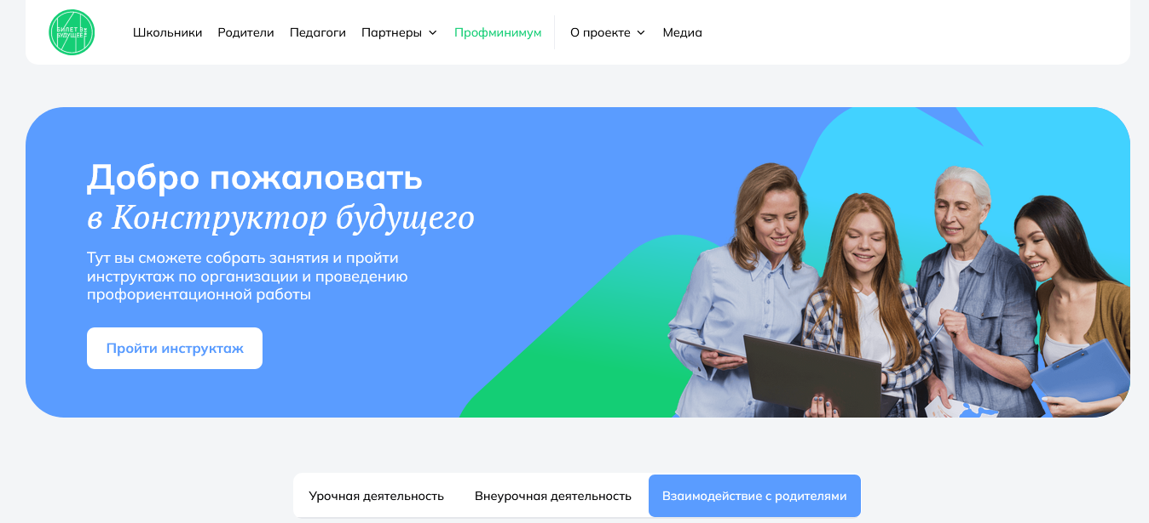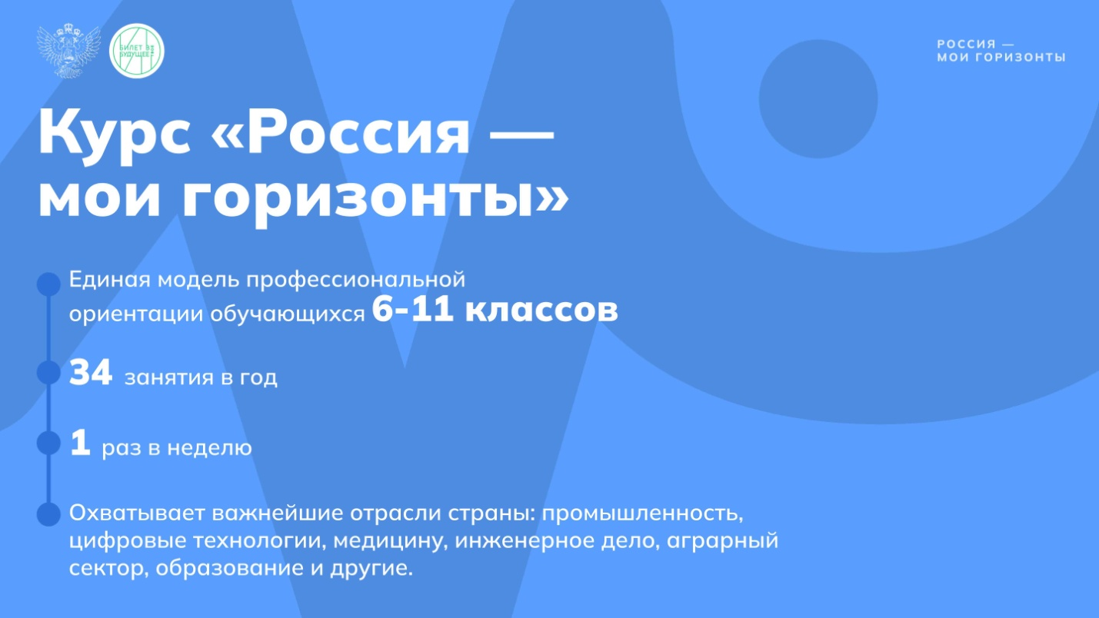

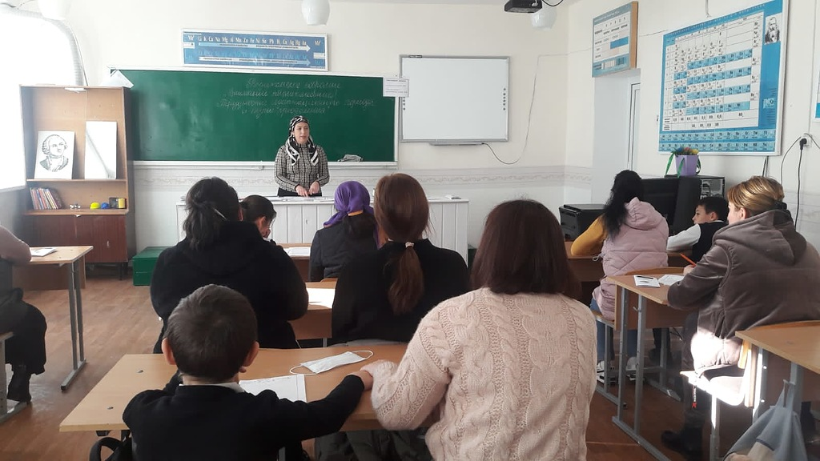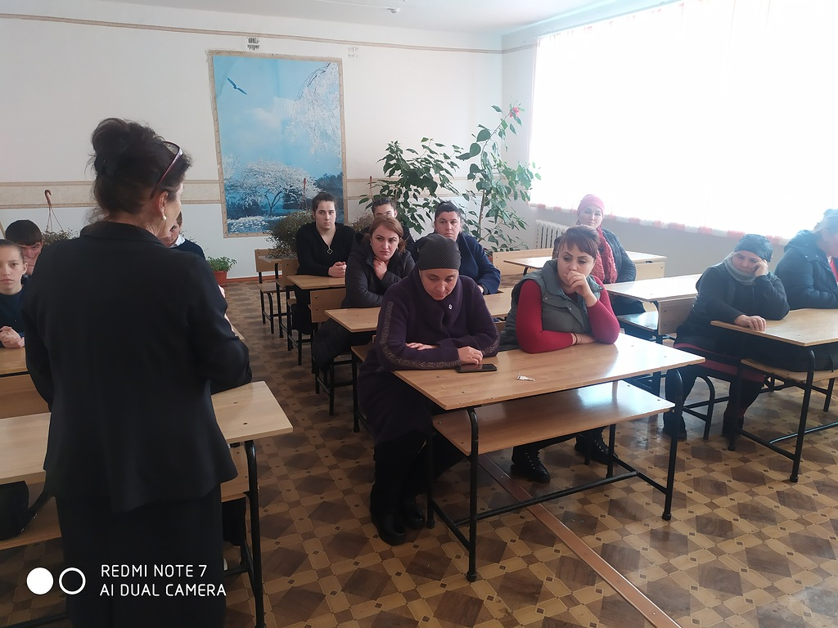

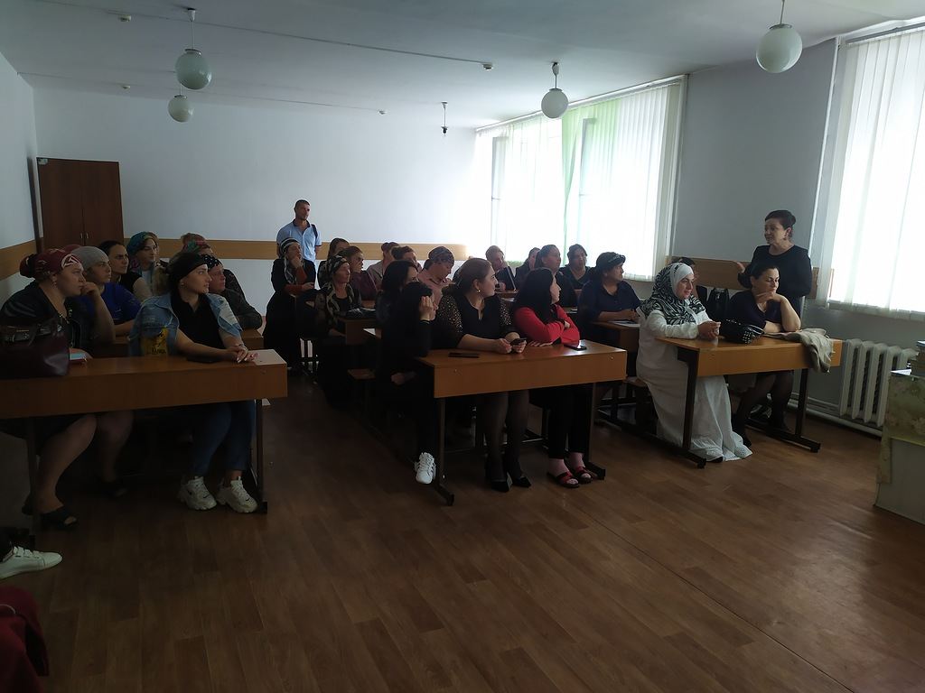

Цель данного собрания — дать родительскому сообществу полноценную информацию о том, чем и для чего занимаются их дети в рамках профориентационных мероприятий.
Школа сегодня становится уникальным помощником на пути взросления ребят. Ведь она даёт не только знания, но и ценные инструменты по развитию важных компетенций и неакадемической успеваемости, имеет практикоориентированный подход и формирует готовность к профессиональному самоопределению, умение принимать осознанные решения, планировать и оценивать ситуацию на рынке труда. Все эти навыки помогут ребятам найти любимое дело жизни и стать востребованными специалистами, которые приносят пользу стране и обществу, а значит — стать счастливыми и реализованными взрослыми.
Успешная профориентация школьников — результат взаимодействия разных сторон вопроса. Поэтому так важно говорить о ней не только с обучающимися, но и с их родителями.
Выбор своего профессионального пути — один из самых важных выборов человека, ведь он влияет на многие стороны жизни. Но если подросток не научился выбирать и принимать решения, не знает свои сильные и слабые стороны, не представляет, какие возможности открывает перед ним рынок труда и что реально ему предстоит делать, выбрав ту или иную специальность, то в этом важном выборе легко ошибиться. Помочь ребёнку с вектором своего развития способна профессиональная ориентация.
С этого учебного года в школе еженедельно проходят профориентационные занятия. И наверняка у кого-то в голове возникали мысли, что это ещё один час нагрузки в школе, а ребёнок и без того загружен. Или что школа теперь будет заниматься профориентацией, а как же знания основной программы. Хочу вас успокоить: школа по-прежнему даёт ребятам широкие знания по всем предметам. Но теперь она ещё и готовит к профессиональному пути, формирует не только понимание того, какие отрасли и профессии сегодня существуют, но и как они живут, какие задачи сегодня решают и какие цели ставят на будущее. А ещё развивает важные для взрослой жизни компетенции.
Стоит помнить, что профориентация не сводится к выбору конкретной сферы деятельности или профессии — это полноценная система знаний о современном рынке труда, который постоянно меняется, целый спектр полезных навыков и компетенций, которые пригодятся любому специалисту. К тому же последние десятилетия на рынке труда заметна тенденция к пересечению профессиональных направлений, когда человек со всеми его разносторонними талантами становится успешен и получает востребованность как мастер своего дела именно потому, что у него есть знания и навыки из разных областей.
Как подростки, так и родители волнуются о том, как сложится будущее молодого человека. Да, выбор профессии в подростковом возрасте очень важен, но не стоит стращать подростка идеей, что обратной дороги не будет. Излишний стресс не поможет подростку сделать более правильный выбор. Шансов изменить направление движения будет ещё много. Сегодня нормальной может считаться ситуация, когда в течение жизни человек меняет профессиональную сферу несколько раз.

